Приложение

к постановлению Администрации городского округа Мытищи

от 15.11.2023 № 5947

СХЕМА

расположения объектов, подлежащих демонтажу и границ земельного участка с кадастровым номером 50:12:0070223:1188 по адресу: Московская область, Мытищинский район, Коргашинский сельский округ

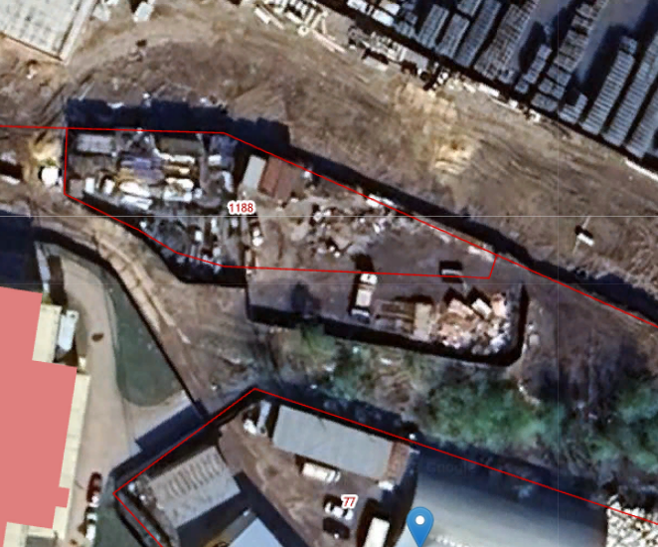

- границы земельного участка, сведения о котором внесены в ЕГРН

- ограждение, подлежащее демонтажу